Contexto actual: Repliegue de las fuerzas progresistas y avance de sectores reaccionarios

En nuestro continente, el imperialismo, en contubernio con las oligarquías nacionales, ha sabido mostrarse vanguardistas a través falsas promesas, noticias falsas, juicios falsos y fraude electoral, lo que les ha permitido ganar elecciones en varios países de Latinoamérica. El aparataje de poder presente en los medios de comunicación y las empresas encuestadoras han instalado en las sociedades valores antidemocráticos, xenófobos, machistas, racistas y fascistas, siendo directamente afectada la integración social, la migración, el movimiento feminista, y la diversidad cultural y sexual.

En nuestro país, el cambio comienza a ser urgente. La profundización del capitalismo, el aumento de la dependencia con los EE.UU y la paupérrima organización de las fuerzas progresistas y de izquierda, nos han conducido a una crisis social y política que no se puede ocultar.

Nuestro pueblo está empobrecido y enfermo. El 70% de la población gana menos de 550mil pesos, el 6% padece de depresión (según la Encuesta Nacional de Salud). Una sociedad dependiente de fármacos, con la tasa de suicidios más alta de América Latina y con una creciente tasa de femicidios y violencia doméstica, con un Estado que no se ha hecho cargo de una política de salud mental a la altura de la preocupante situación que vive nuestra sociedad y que afecta de sobre manera a las y los jóvenes del país. Una sociedad extremadamente desigual, donde aún existen cerca de 40mil familias que viven en campamentos, y un aproximado de 600 mil personas son analfabetas. Un país donde cerca del 70% de la población está encadenada a un banco por las grandes deudas que adquiere por cuestiones básicas para la vida, como la salud, la educación o el transporte. Sumado a esto, Chile no tiene una industria nacional desarrollada debido a la presencia histórica y maligna del capital extranjero.

Las lógicas extractivistas, propias del capitalismo, han dejado en manos del capital extranjero nuestros recursos naturales y nuestras fuentes de energía, de acuerdo a un informe elaborado por Chile Sustentable las 28 termoeléctricas a carbón que operan en el territorio nacional son responsables del 91% de las emisiones totales de dioxido de carbono, otro dato llamativo es que estas centrales se concentran en solo 6 comunas, transformando estos territorios en zonas de sacrificio ambiental, devastados por el desarrollo industrial, esto tiene implicancias directas en el ejercicio pleno de los derechos fundamentales de las personas, en estos territorios el daño ambiental ha significado una situación de vulnerabilidad, empobrecimiento y deterioro en la salud para las comunidades.

El código de aguas, promulgado en dictadura, concede derechos de agua gratuitos y perpetuos a privados, declara el agua como un bien económico, separa la propiedad del recurso acuifero del dominio de la tierra y separa las cesiones de derechos en dos categorías, derechos consuntivos y no consuntivos, dentro del recurso con derechos consuntivos la mayor parte es utilizada para fines productivos, principalmente a la agroindustria de exportación y la minería, mientras que el agua para consumo humano representa solo el 4% del total. La sobre explotación de las reservas acuiferas, los desvíos a los causes naturales y la contaminación de las aguas mantienen a comunidades en situación emergencia ambiental, lugares como Antofagasta, Petorca, Ovalle y Paine mantienen a territorios completos sin agua potable, contrastando con la creciente actividad productiva que opera en los territorios mientras sus habitantes cuentan con el suministro ni para sus necesidades básicas.

El Estado de Chile vive una crisis de legitimidad de sus principales instituciones: Fuerzas Armadas y Carabineros, por la profunda corrupción que los roe. Por otro lado, la iglesia Católica pasa por un momento de desorden interno debido a los casos de pedofilia encubiertos.

Dentro de este escenario, el modelo neoliberal chileno vive una profunda crisis debido a las políticas públicas que han impulsado los gobiernos de la Concertación y la Derecha para mantener y administrar el capitalismo legado de la Dictadura, y que actualmente está en crisis. Y es así como siguen empobreciéndonos, destruyendo nuestro Ambiente y aumentando la discriminación dentro de nuestra población, como a las comunidades indígenas, las mujeres, la disidencia sexual, etc.

Todo esto lo describe el filósofo estadounidense, Michael Sandel, como “una forma de vida en la que el pensamiento y los valores del mercado empiezan a dominar todos los aspectos de la vida: las relaciones personales, la vida familiar, la salud, la educación, la política, la ley, la vida cívica”, es decir, el mismo Capitalismo, como bien lo había dicho Marx hace más de 150 años.

La derecha ha aprovechado a esa ciudadanía dormida, individualista y dominada por el miedo para levantar a candidatos fascistas que defenderán y administrarán este sistema de injusticia. Así también, defenderán los intereses del capital extranjero y de la oligarquía nacional apátrida.

Pero tal como señala Antonio Gramsci, “hay que pensar con el pesimismo de la razón pero actuar con el optimismo de la voluntad”, y cada vez más en esa noche oscura del neoliberalismo en Chile se asoma la luz del alba, de un nuevo actuar colectivo que anhela transformar nuestra sociedad, y alcanzar Libertad, Independencia, Justicia, la prosperidad y el desarrollo descentralizado y ecológico. También recuperar nuestras riquezas nacionales de la mano de garantías sociales e incentivos al trabajo estable y sano para toda la población.

Con el fin del sistema binominal, la correlación de fuerzas parece haber cambiado, con nuevas fuerzas políticas que nunca habían entrado al Parlamento. Pero aún continúa el descontento y desconfianza en los proyectos políticos que se han presentado, debido a la amarga herencia que nos legaron quienes derrocaron a Allende. Aun así, hay quienes recogen las buenas intenciones de las nuevas fuerzas políticas que están en el Congreso, entre ellos el Progresismo.

En consecuencia, las fuerzas progresistas, y sobre todo nuestro Partido, deben actuar con realismo, tanto en la unidad como en su quehacer cotidiano, y de manera propositiva para plantearse como una alternativa patriótica, popular, consecuente y honesta al neoliberalismo que, a pesar de estar en una profunda crisis, no caerá por sí solo.

El llamado a las Juventudes Progresistas de Chile es a instruirse, unirse, planificar, y ayudar a convertir el descontento, la rabia, en estrategia. Sólo de esta manera lograremos construir una patria solidaria, fraterna, independiente y libre.
No estamos solos, la Historia está de nuestro lado.

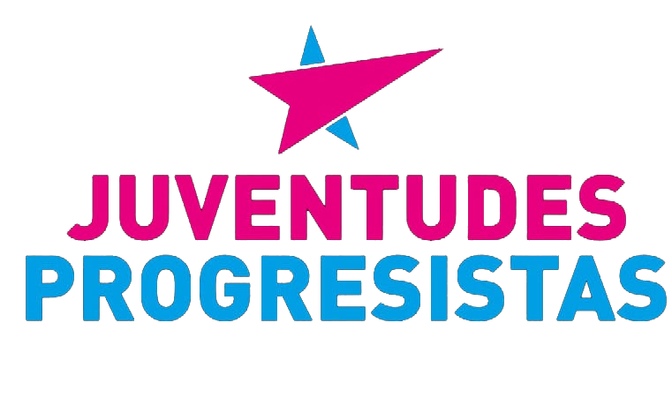
¡Viva el Partido Progresista de Chile!
¡Vivan la Juventud Progresista de Chile!
¡Viva Chile!

